Дидактические материалы, приобретенные на средства целевых субсидий на предоставление мер социальной поддержки и социального обслуживания обучающихся с ОВЗ в 2019 году

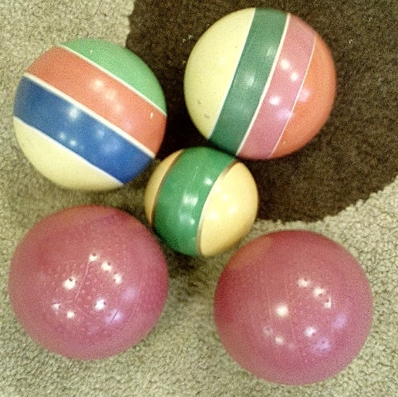  Мячи разного диаметра для проведения физкультурных занятий | 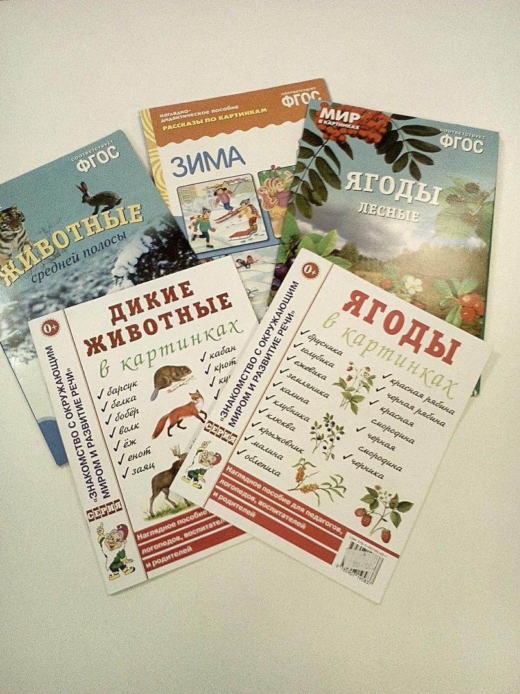  Демонстрационный материал по ознакомлению с окружающим миром | 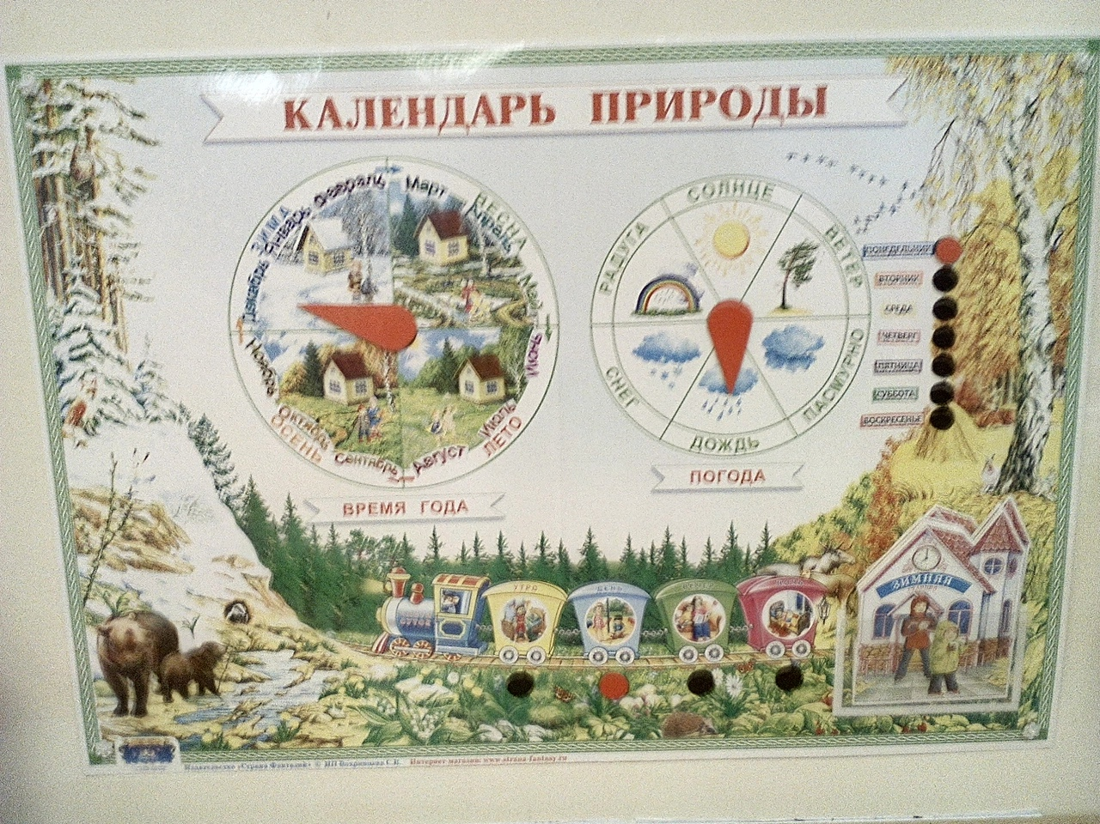  Календарь природы для детей 4-5 лет
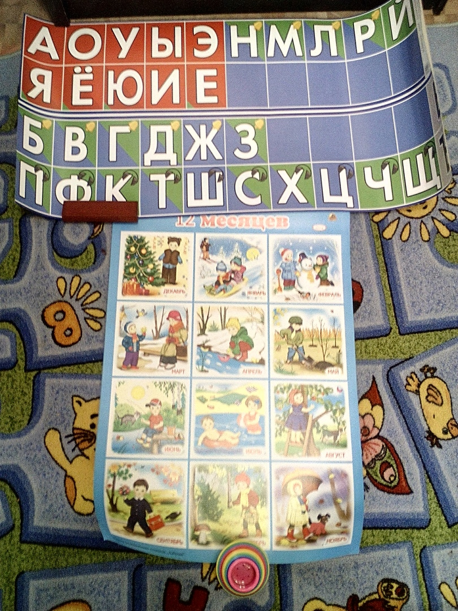  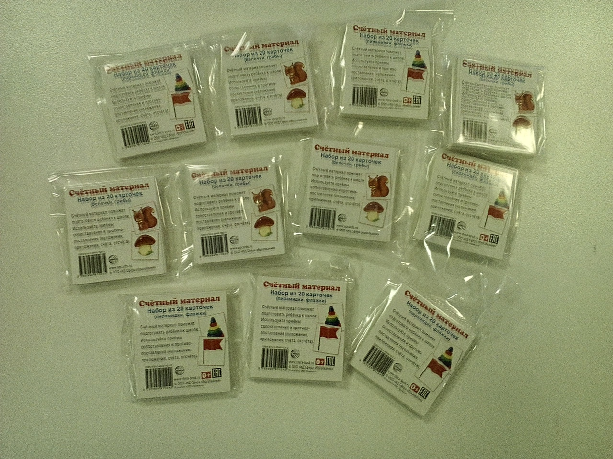  Демонстрационный материал «Времена года. 12 месяцев»  Демонстрационный материал по подготовке к обучению грамоте | раздаточный счетный материал | 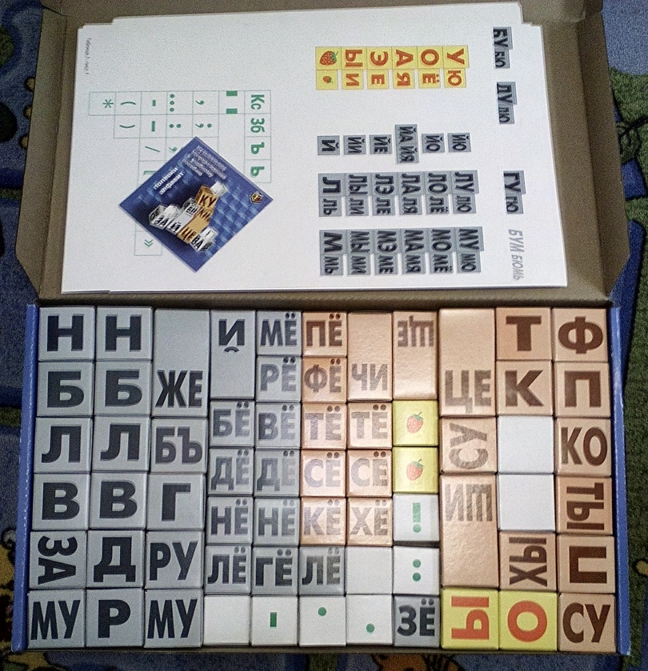  раздаточный и демонстрационный материал «Кубики Зайцева» по подготовке к обучению грамоте

